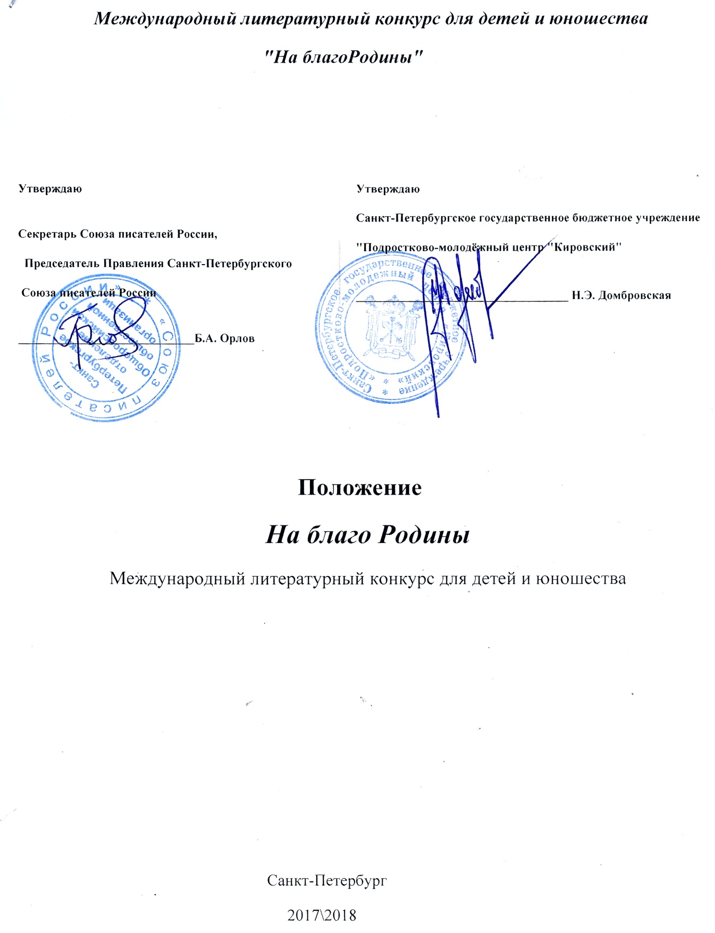

Международный литературный конкурс для детей и юношества
"На благоРодины"

Положение
На благо Родины
Международный литературный конкурс для детей и юношества

Санкт-Петербург
2017\2018

Пояснительная записка
Актуальность конкурса заключается в создании благоприятной среды для формирования у подрастающего поколения чувства причастности к общественной жизни, желания приносить пользу своей стране, чувства преемственности в профессиональной журналисткой деятельности.
Отличительной особенностью конкурса является то, что он рассчитан не только на выявление наиболее одарённых участников, но и на возрождение в молодёжной среде интереса к языку, чтению, литературному творчеству. Конкурс призван создать весомую мотивацию для речевого развития личности. В ходе конкурса участникам будет дана возможность познакомиться с работами друг друга, обменяться мнениями и получить рекомендации и советы от членов Союза писателей России.
Цель – создание благоприятного пространства для патриотического воспитания подрастающего поколения, формирование осознанной гражданской позиции.
Работы участников будут отмечены в зависимости от уровня: победители получат почётные грамоты и сборник с публикацией их произведения, а остальные - сертификаты участника.
Организационный совет и члены жюри конкурса:
1. Секретарь секции детской литературы при Союзе Писателей России –
Бутенко Николай Николаевич;
2. Заслуженный учитель Российской Федерации – Абрамова Алина Аркадьевна;
3.Директор Санкт–Петербургского государственного бюджетного учреждения «ПМЦ «Кировский» – Домбровская Наталья Эдуардовна;
4. Заместитель директора по досуговой и социальной работе СПб ГБУ ПМЦ "Кировский"– Ковальчук Марина Валерьевна
5. Заведующий отделом социальной работы и поддержки добровольческих молодёжных инициатив СПб ГБУ ПМЦ "Кировский" – Кузьмина Маргарита Петровна
6. Заведующий ПМК "Ритм" СПб ГБУ "ПМЦ "Кировский" –
Конюшевская Ольга Викторовна
7. Заведующий ПМК "Нарвская застава" СПб ГБУ "ПМЦ "Кировский" –
Горчакова Татьяна Марковна
8. Представитель ДНР - Сушко Людмила Владимировна
9. Специалист по социальной работе с молодёжью СПб ГБУ «ПМЦ «Кировский», член Союза журналистов России – Григорьева Лада Олеговна.
Цели и задачи конкурса
– Развитие патриотических качеств у подрастающего поколения;
– Поиск и поддержка талантливых детей, подростков и молодёжи;
– Поддержка детской и подростково-молодёжной журналистики;
– Привлечение внимания общества к созданию условий для формирования творческих личностей;
– Противодействие негативным явлениям путём создания позитивных направлений деятельности у детей и подростков;
Обоснование значимости проекта
Формирование личности определяется уровнем речевого развития. С речью связаны процессы мышления, восприятия, нравственного сознания. Возрождение интереса к чтению, литературному творчеству среди молодёжи является залогом качественного оздоровления общества. Конкурс юных журналистов "Мы для России" - это не просто поддержка наиболее талантливых ребят, но создание благоприятной среды для самовыражения всех участников.

Содержание проекта
Первый этап ( 01.10.2017г. по 1.02.2018 г.)
работа по привлечению участников, регистрация и приём работ
Второй этап (1.02.2018г. по 20.02.2018г.)
работа жюри, рецензирование и оценка произведений,
определение победителей,
вёрстка макета книги с лучшими произведениями ребят
Третий этап ( апрель 2018г)
торжественная церемония награждения,
подведение итогов конкурса
Выдвижение произведений
Участие в конкурсе бесплатное
Целевая аудитория: от 7 до 30 лет
Проект "На благо Родины" стартует с 1 октября 2017 года окончание приёма работ 1 февраля 2018 года
На конкурс могут быть выдвинуты только те произведения, которые соответствуют конкурсным номинациям.
Допускается выдвижение ранее опубликованных работ.
Допускается выдвижение работ под псевдонимами.
Допускается выдвижение соавторских работ (в этом случае указываются фамилии всех авторов).
На конкурс не принимаются произведения:
– содержащие политическую, религиозную и прочую пропаганду, ложную информацию, призывы к национальной розни, клевету и личные нападки;
– содержащие ненормативную лексику;
– нарушающие авторское право.
Полномочия организационного совета
– Отклонить заявку, если произведение не соответствует правилам конкурса;
– Вынести предупреждение автору, который пытается оказать давление на решение судей;
– Снять произведение с конкурса.
Работа жюри
Члены жюри имеют право:
– оценивать конкурсантов;
– участвовать в голосовании;
– вносить предложения по работе конкурса;
– участвовать в мероприятиях, проводимых в ходе конкурса.
Члены жюри не имеют права:
– принимать участие в конкурсе.
Члены организационного совета и координатор конкурса не вступают в дискуссии с авторами, не ведут переписку не по существу.
Темы и номинации проекта "На благо Родины"
Основное направление – создание сборника лучших детских и юношеских работ,
посвящённых родному краю: истории, героям, природе, близким людям.
Необходимое требование – соответствие работы, выбранной теме и жанру
Темы:
- Значение русского языка в современном мире
- Будущее в прошедшем
- Зов Родины
- Люди чести
- Красота спасёт мир
- Беру слово! ( актуальные, критические размышления)
- Свободная тема

Рекомендуемые жанры:
1. Проза: рассказ, очерк, эссе, биография
2. Поэзия: стихотворение
3. Публицистика: репортаж, интервью, статья, хроника
4. Современные жанры: фанфики, каноны, ориджиналы и т.д.
5. Видео ролики с исполнением произведения собственного сочинения
В каждом жанре будут определяться три призовых места и дополнительно по решению жюри лучшие работы для публикации.
Работы можно высылать по адресу:
ludabashko@gmail.com
или
http://vk.com/club94331964
Итоги конкурса будут подведены в период с 30 марта по 15 апреля 2018 года включительно.
участие бесплатное

